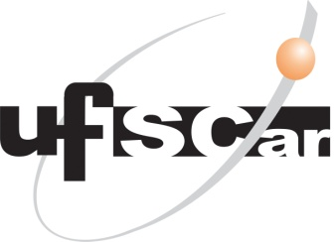 | UNIVERSIDADE FEDERAL DE SÃO CARLOS  CCTS - CENTRO DE CIÊNCIAS E TECNOLOGIAS  PARA A SUSTENTABILIDADE  PROGRAMA DE PÓS-GRADUAÇÃO EM CIÊNCIA  DOS MATERIAIS - PPGCM  Rodovia João Leme dos Santos, km 110, Bairro Itinga  Telefone: (15) 3229-5941  CEP 18052-780 - Sorocaba - São Paulo – Brasil  ppgcm@ufscar.br / www.ppgcm.ufscar.br | 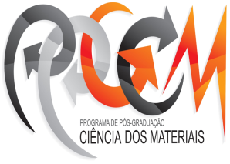
IV Workshop de Pesquisa e Tecnologia em Ciência dos Materiais
17 a 19 de outubro de 2016

INSCRIÇÕES E SUBMISSÃO DE RESUMOS: 15/08 à 12/09/2016

Para se inscrever, preencha a ficha de inscrição e envie para o email: ppgcm.ufscar@gmail.com. Em caso de inscrição com submissão de trabalho, envie junto com a ficha de inscrição, o resumo do trabalho (em formato doc ou docx) elaborado de acordo com as normas do arquivo modelo2016.

FICHA DE INSCRIÇÃO
Nome Completo:
Formação Acadêmica:
Nível:
( ) Técnico ( ) Graduação ( ) Mestrado ( ) Doutorado
( ) finalizado ( ) cursando
Instituição atual (universidade, faculdade, empresa, etc):

Telefone: | Celular:
e-mail:
- O Resumo do trabalho deve ser submetido nos moldes do arquivo modelo2016, e deve se limitar ao tamanho de uma página.

- Normas para Apresentação de Pôsteres:

O Pôster deverá atender os seguintes padrões:

- Idioma: Inglês;
- Título centralizado, Arial 66, negrito;
- Nome dos autores centralizado, Arial 46;
- Nome do evento, Arial 34, negrito;
- Local e data do evento, Arial 34, negrito;
- O restante do pôster em Arial de no mínimo 32;
- As dimensões do pôster são 90 cm (largura) X 120 cm (altura).

- Normas para Apresentações Orais:

- Idioma dos slides: Inglês;
- Idioma da apresentação: Português.

- Inscrições como aluno especial para a disciplina de Introdução à Microscopia de Força Atômica (a ser ministrada de 19 a 21/10) serão realizadas em formulário próprio.

